Cho cơ sở dữ liệu (CSDL) sau: Q₁(A,D), Q₂(B,E,G), Q₃(A,B,G,H), Q₄(C,M), Q₅(B,C,N,A)
a) CSDL trên có trùng lắp thông tin không? giải thích?
b) Hãy vẽ đồ thị quan hệ của CSDL đã cho?

Giải:
a) Trùng lắp thông tin tại thuộc tính G của Q2 và Q3.
b)
+B1: C là phân rã đồng nhất.
+B2: Tạo nút và quan hệ nút: Có 5 nút.
+B3: Tạo nút bản lề và quan hệ (nút) bản lề:
Q1 với Q2: Ko có.
Q1 ∩ Q3 = {A} (Chỉ tính Khóa). Vì đã có Q1 chứa A => Ko tạo nút bản lề.
Q2 ∩ Q3 = {B}. Vì đã có Q2 chứa B => Ko tạo nút bản lề.
Q2 ∩ Q5 = {B}. Vì đã có Q2 chứa B => Ko tạo nút bản lề.
Q3 ∩ Q5 = {B}. Vì đã có Q2 chứa B => Ko tạo nút bản lề.
Q4 ∩ Q5 = {C}. Vì đã có Q4 chứa C => Ko tạo nút bản lề.
Vậy, ko tạo nút bản lề nào cả.
+B4: Tạo cung và quan hệ cung:
PTH_Thừa(N_{i}) = {N_{j} ∈ PTH(N_{i}): ∃N_{h} ∈ PTH(N_{i}) với Q_{h} sao cho KQ_{h}⁺ ⊃ KQ_{j}⁺}
Q₁(A,D), Q₂(B,E,G), Q₃(A,B,G,H), Q₄(C,M), Q₅(B,C,N,A)
 | PTH(N_{i}) |  | PTH_Thừa(N_{i}) | LK(N_{i}) | LK_Thừa(N_{i}) | Cung(N_{i})
Q₁(A,D) |  | ∅ | - | - | - | ∅
Q₂(B,E,G) |  | ∅ | - | - | - | ∅
Q₃(A,B,G,H) |  | 1, 2 | ∅ | 1, 2 | ∅ | 1, 2
Q₄(C,M) |  | ∅ | ∅ | ∅ | - | ∅
Q₅(B,C,N,A) |  | 1,2, 3, 4 | 1, 2  j=1 (vì nút h=3, j là cha của h)  j=2 (vì nút h=3, j là cha của h) | 2, 4 | ∅ | 2, 3, 4

+B5: Hủy những nút bản lề thừa: Ko có.
Q1
Q1
Q1
+B6: Mịn hóa các quan hệ nút
+B7: Tạo cung vô hướng: Ko tạo.
Q2
Q1

Q5
Q3

Q4

Con đường truy xuất:
+ Q5 -> Q3 -> Q1
+ Q5 -> Q3 -> Q2
+ Q5 -> Q2
+ Q5 -> Q4

Cho CSDL sau:
Q1(A,M,B)
Q2(B,N,H)
Q3(A,B,E)
Q4(C,A,G)
Q5(C,B,D,A,M)
a) CSDL trên có trùng lắp thông tin không? giải thích?
b) Hãy vẽ đồ thị quan hệ của CSDL đã cho.
--
Cho phân rã sau:
Q₁(ABX₁) Q₆(CEX₆)
Q₂(AX₂) Q₇(EHX₇)
Q₃(ABCX₃DEG) Q₈(HX₈)
Q₄(BDEX₄) Q₉(HG)
Q₅(CEGX₅) Q₁₀(ABCH)
1) Hãy biến đổi sang đồ thị quan hệ.
2) Hãy chỉ ra các con đường truy xuất.
+B1: C là 1 phân rã đồng nhất
+B2: Tạo nút và quan hệ nút: có 10 nút.
+B3: Tạo nút bản lề và quan hệ nút bản lề
Q1 ∩ Q4 = {B}, chưa có Q nào chứa khóa B => Tạo Q14(B)
Q3 ∩ Q4 = {B}, có Q14 rồi nên ko tạo
Q3 ∩ Q5 = {C}, chưa có Q nào chứa khóa C => Tạo Q35(C)
Q4 ∩ Q5 = {E}, chưa có Q nào chứa khóa E => Tạo Q45(E)
Q5 ∩ Q9 = {G}, chưa có Q nào chứa khóa G => Tạo Q59(G)
Vậy cần tạo 4 nút bản lề.
+B4: Tạo cung và quan hệ cung
Lồng_khóa(N_{i}) = {N_{j} với Q_{j} sao cho KQ_{i}⁺ ⊃ KQ_{j}⁺}
Lồng_khóa_thừa(N_{i})={N_{j}∈lồng_khóa(N_{i}): ∃N_{h} ∈ lồng_khóa(N_{i}) với Q_{h} sao cho KQ_{h}⁺ ⊃ KQ_{j}⁺}
Cung(n_{i}) = (pth(n_{i}) - pth_thừa(n_{i}) ) ∪ (lồng_khóa(n_{i}) - lồng_khóa_thừa(n_{i}))
 | PTH(N_{i}) | PTH_Thừa(N_{i}) | LK(N_{i}) | LK_Thừa(N_{i}) | Cung(N_{i})
Q₁(ABX₁) | Q2 | ∅ | Q2 | ∅ | Q2
Q₂(AX₂) | ∅ | ∅ | ∅ | ∅ | ∅
Q₃(ABCX₃DEG) | Q1,Q2 | Q2 | Q1,Q2 | Q2 | Q1
Q₄(BDEX₄) | ∅ | ∅ | ∅ | ∅ | ∅
Q₅(CEGX₅) | Q6 | ∅ | Q6 | ∅ | Q6
Q₆(CEX₆) | ∅ | ∅ | ∅ | ∅ | ∅
Q₇(EHX₇) | Q8 | ∅ | Q8 | ∅ | Q8
Q₈(HX₈) | ∅ | ∅ | ∅ | ∅ | ∅
Q₉(HG) | Q8 | ∅ | Q8 | ∅ | Q8
Q₁₀(ABCH) | Q1,Q2,Q3,Q8 | Q1 (vì Q3 chứa)  Q2 (vì Q3 chứa | Q1,Q2,Q3,Q8 | Q1, Q2 | Q3,Q8

+B5: Hủy nút bản lề thừa
Q14(B): ko bỏ được vì có 2 cung đến từ Q1 và Q4
Q35(C), Q45(E), Q59(G): tương tự như trên
+B6: Mịn hóa: Xóa thuộc tính K_{j} nằm trong Q_{i} mà ko là khóa của Q_{i} nhưng là khóa của Q_{j}. Ko bỏ dc nút nào cả.

+B7: Tạo cung vô hướng.
Q2
Q1
Q1
Q1
Q59
Q6
Q9
Q7
Q8
Q45
Q35
Q14
Q4
Q10
Q5
Q3
Q4, Q9 và Q10 là các nút cần xóa và tạo các cung vô hướng:
Q2
Q1
Q59
Q6
Q7
Q8
Q45
Q35
Q14
Q5
Q3
Con đường truy xuất:

Xét ERD sau:
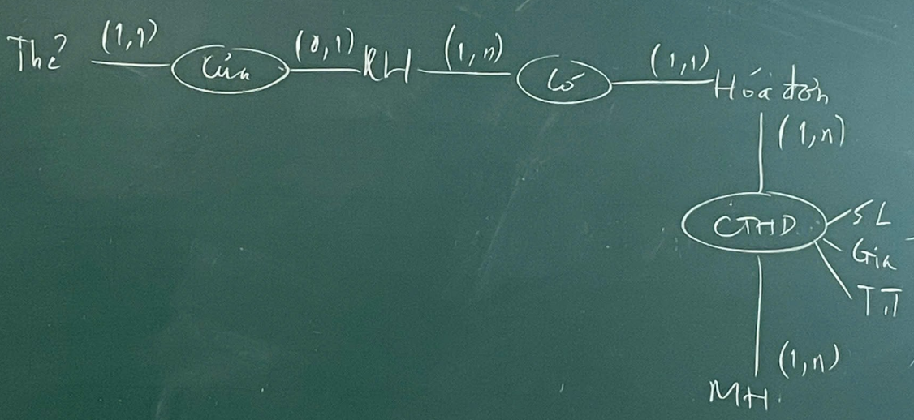
Hãy vẽ bằng Case Studio:
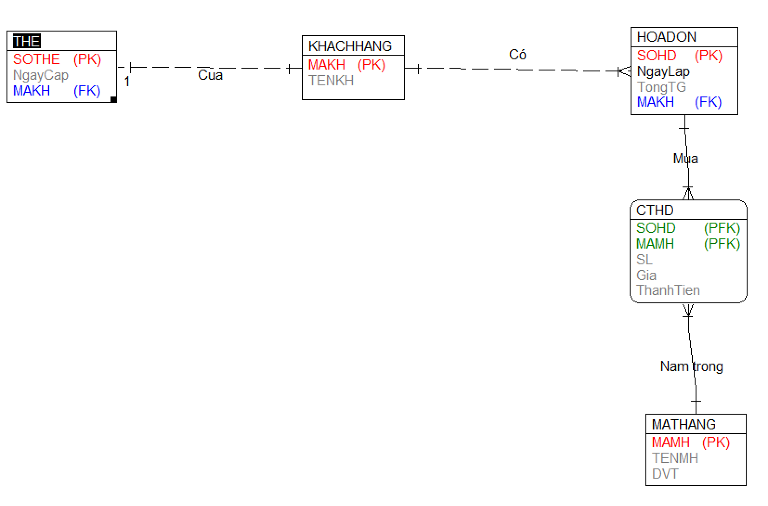

Cần nắm:
1/ Con đường truy xuất
2/ Con đường truy xuất thô
3/ Đồ thị quan hệ

1. DOI(MADOI, TENDOI, HLVIEN)
2.TRANDAU(MATRAN, NGAY_T_DAU, GIO, VONGDAU)
3. BANG_TDAU(MADOI, BANG)
4. CAUTHU(MACAUTHU, TENVIETTAT, TENCAUTHU, VITRI, MADOI, SOAO)
5. BANTHANG_CAUTHU(MATRAN, PHUT_THU, MACAUTHU)
6. CTIET_TRANDAU(MATRAN, MADOI, SOBANTHANG)
7. DUDOAN_KQTD(STT, MATRAN, MADOI, KETQUA, SONGUOI_DUDOAN, DIENTHOAI)
1) Hãy vẽ ĐT quan hệ và con đường truy xuất (CĐTX).
2) Cho biết ý nghĩa cùa CĐTX. Viết câu lệnh SQL để minh họa.
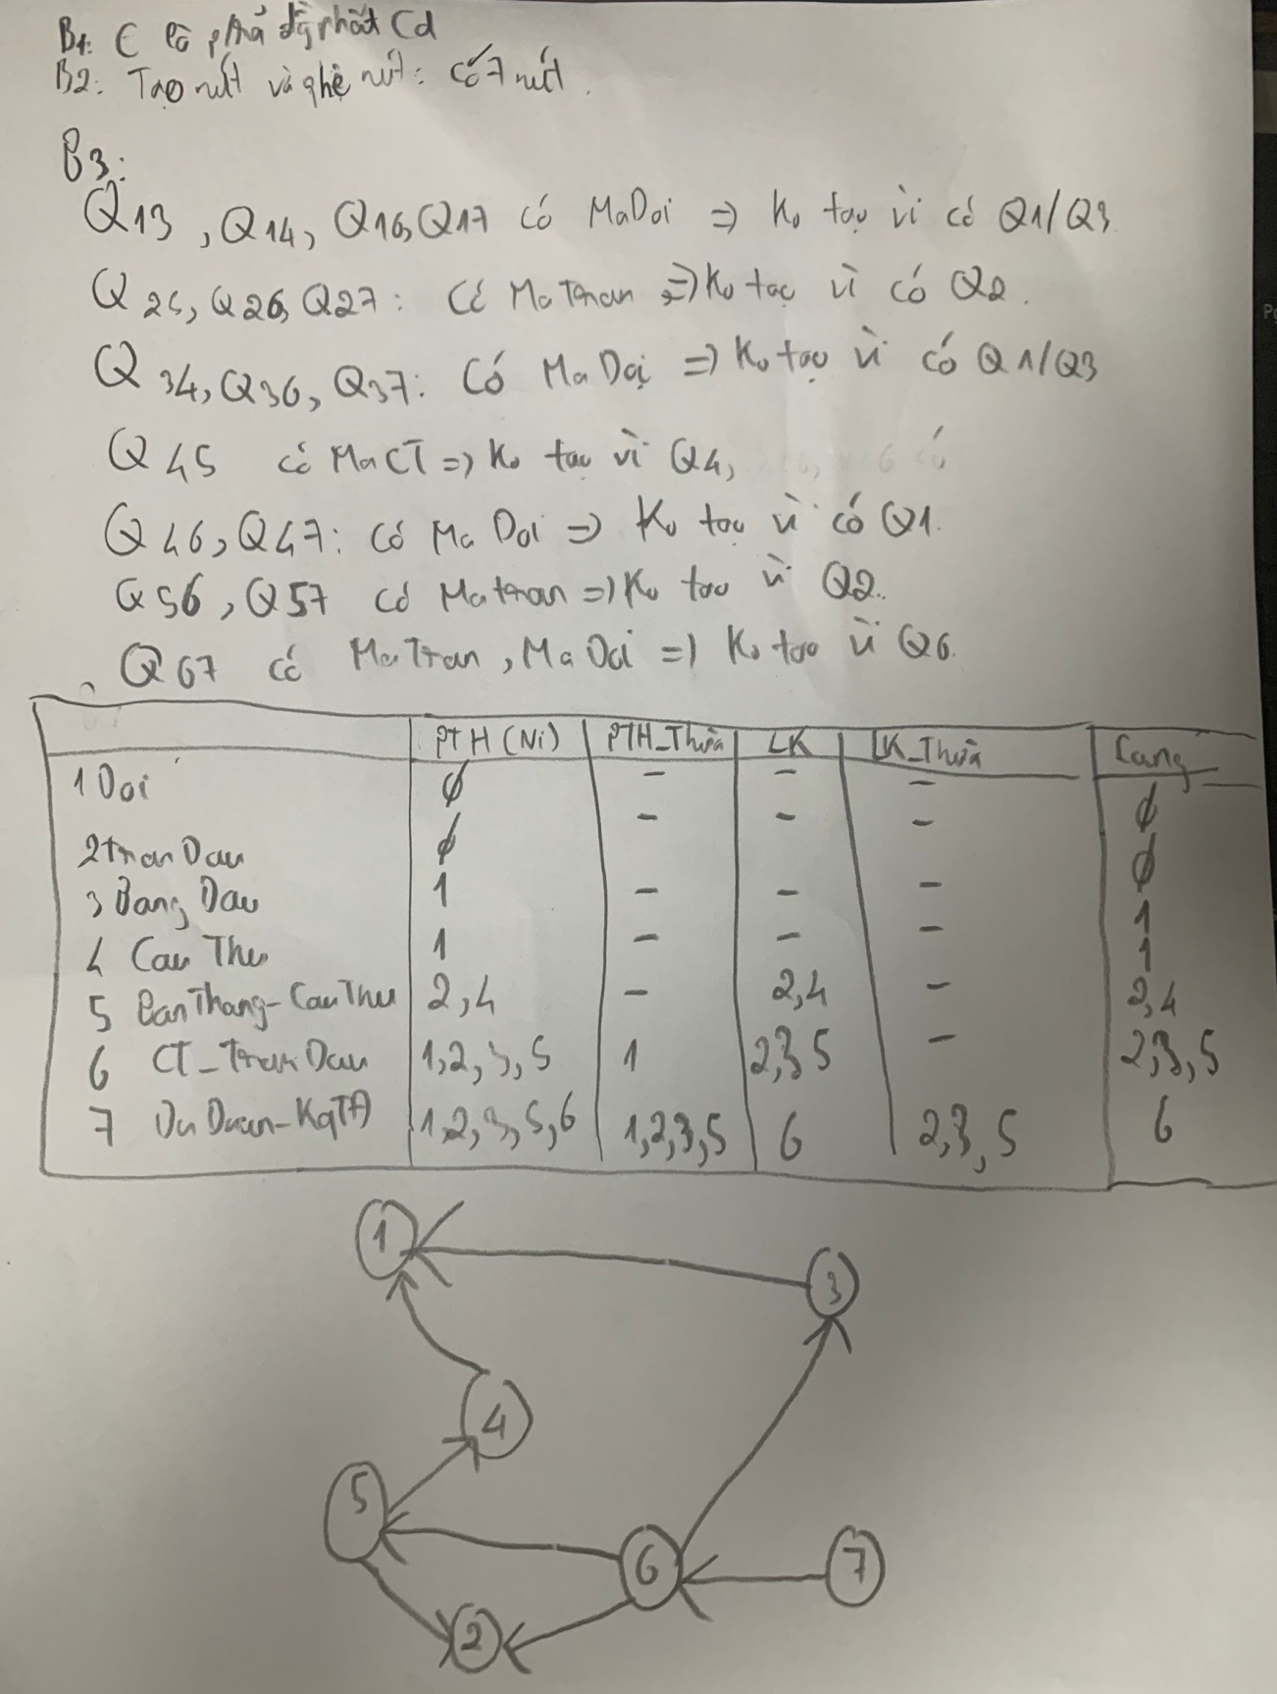
1) Hãy vẽ ĐT quan hệ và con đường truy xuất (CĐTX).
+B1: Biến C thành phân rã đồng nhất: Có 7 loại quan hệ: Q1…Q7
+B2: Tạo nút và qh nút. Có 7 nút.
+B3: Tạo nút bản lề và qh nút bản lề. Ta lần lượt xét tuần tự quan hệ giữa các nút xem có tt chung ko, ko có thì bỏ qua, có thì tạo quan hệ mới và nếu qh mới này đã có thì Ko tạo.
- Q1 và Q3 => Q13(MADOI), vì đã có Q1 nên ko tạo. Tương tự cho Q14, Q16, Q17.
- Q25, Q26, Q27 cũng ko tạo vì đã có Q2.
- Q34, Q37, Q37; Q45, Q56, Q57, Q67 cũng ko tạo.
+B4: Tạo cung và các qh cung.
 | PTH(N_{i}) | PTH_Thua(N_{i}) | Lồng_Khóa(N_{i}) | LK_PTHThua(N_{i}) | Cung(N_{i})
Q1: DOI | ∅ | ∅ | ∅ | ∅
Q2: TRANDAU | ∅ | ∅ | ∅ | ∅
Q3: BANG_TD | 1 | ∅ | ∅ | ∅ | 1
Q4: CAUTHU | 1 | ∅ | ∅ | ∅ | 1
Q5: BANTHANG | 2,4 | ∅ | ∅ | ∅ | 2,4
Q6: CTTD | 1,2 | ∅ | ∅ | ∅ | 1,2
Q7: DUDOAN | 1,2 | ∅ | ∅ | ∅ | 1,2
Xem và sửa bài giải của lớp 19DTJB1.
+B5: Hủy nút bản lề thừa.
Vì ko có nút bản lề => bỏ qua.
+B6: Mịn hóa các nút và qh nút

+B7:
6

1
2

7
5

3
4

Nếu có Q_{i} mà có 2 đầu ra, ko có đầu vào => tạo cung vô hướng
+B7:
1
2

3
4

Nếu có Q_{i} mà có 2 đầu ra, ko có đầu vào => tạo cung vô hướng
2) Cho biết ý nghĩa cùa CĐTX. Viết câu lệnh SQL để minh họa.
Có 2 nút vào: 3 và 4.
CDTX:
- >1->2
4->1->2

